**《体育知识：小篮球》学 程 拓 展**

1. 电影资源

可参考电影《绝杀慕尼黑》在爱奇艺电影中搜索，感受一下篮球这项运动的魅力吧，也会对篮球比赛中反败为胜有更深刻的认识。

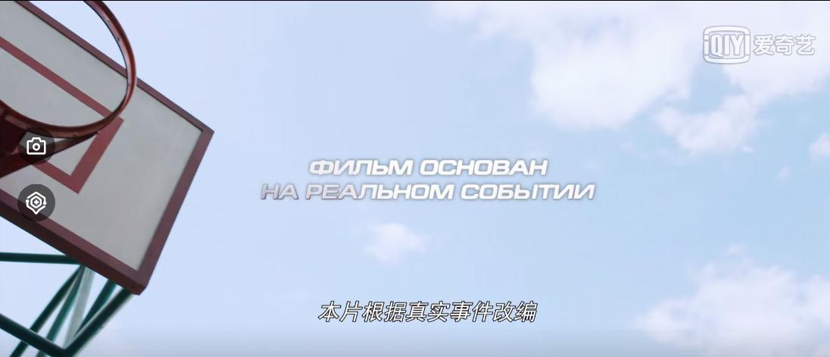

2.学习资源

同学们，你们一定很想提升自己的篮球技术水平吧，老师推荐关于青少年篮球训练的视频《黄频捷篮球教学》，它将带你走进神奇的篮球世界，一起和篮球交朋友吧！建议使用西瓜视频搜索。

